关于印发安宁市建设项目开工“一类事”

一站式服务事项办事指南的通知

各相关单位：

根据《云南省进一步优化政务服务提升行政效能推动“高效办成一件事”实施方案》（云政发〔2024〕15号）精神，结合安宁市实际，制定《安宁市建设项目开工“一类事”一站式服务事项办事指南和办理情况登记表》，现印发给你们，请认真贯彻落实。

附件1：安宁市建设项目开工“一类事”一站式服务事项办事指南

附件2：安宁市建设项目开工“一类事”办理情况登记表

2025年7月30日

附件1：

安宁市建设项目开工“一类事”主题事项

办事指南

安宁市住房和城乡建设局

一、基本信息

|  |  |  |  |
| --- | --- | --- | --- |
| **“一类事”**  **事项名称** | 建设项目开工“一类事”一站式服务 | **“一类事”**  **事项编码** |  |
| **牵头单位** | 安宁市住房和城乡建设局 | **配合单位** | 安宁市住房和城乡建设局、安宁市水务局、安宁市政务服务管理局（市公共资源交易中心 |
| **服务对象** | 自然人、企业法人、事业法人、社会组织法人、非法人企业、行政机关、其他组织 | **“一类事”涉及事项**  **（服务）** | 1.“建设项目开工一件事”事项  2.水土保持方案审查提前介入  3.招投标、合同范本等咨询服务 |
| **办理形式** | 窗口办理 | | |
| **法定办结时限**  **（工作日）** | 20 | **承诺办结时限**  **（工作日）** | 1 |
| **是否收费** | 否 | **线下跑动次数** | 1次 |
| **线下跑一次原**  **因和环节** | 原件核验、线下办理 | **网上办理深度** | / |
| **是否支持预约办理** | 否 | **有无中介服务** | 有 |
| **联办能力** | 联合受理、联合勘验、联合审查、联合审批 | | |
| **咨询方式** | 现场咨询：云南省昆明市安宁市连然街道金晖路1号宁湖大厦裙楼安宁市便民服务中心1楼“高效办成一件事”专区（6-12号专窗）；  电话咨询： 0871-64898002或0871-64898003;  网上咨询：安宁市人民政府(http://www.kman.gov.cn/）  云南省政务服务网：（https://zwfw.yn.gov.cn/portal/#/home）; | | |
| **监督方式** | 现场投诉：云南省安宁市连然街道安宁市便民服务中心二楼营商环境客服中心;  电话投诉：0871-66054321;  网上投诉：云南省政务服务网：（https://zwfw.yn.gov.cn/portal/#/home）; | | |
| **办理时间** | 星期一至星期五，上午09:00-12:00，下午13:30-17:00（法定节假日按国家假期安排调整办理时间） | | |
| **办理地址** | 办理地点：云南省昆明市安宁市连然街道金晖路1号宁湖大厦裙楼安宁市便民服务中心1楼“高效办成一件事”专区（6-12号专窗）。 | | |

二、设定依据

**（一）建设项目开工“一件事”**

按照云南省2025年建设项目开工“一件事”设定依据设定。

**（二）水土保持方案审查提前介入**

《中华人民共和国水土保持法》（2010年主席令第三十九号）第25条：在山区、丘陵区、风沙区以及水土保持规划确定的容易发生水土流失的其他区域开办可能造成水土流失的生产建设项目，生产建设单位应当编制水土保持方案，报县级以上人民政府水行政主管部门审批，并按照经批准的水土保持方案，采取水土流失预防和治理措施。 《生产建设项目水土保持方案管理办法》（水利部令第53号）第7条：水土保持方案分为报告书和报告表。征占地面积5公顷以上或者挖填土石方总量5万立方米以上的生产建设项目，应当编制水土保持方案报告书。征占地面积0.5公顷以上、不足5公顷或者挖填土石方总量1000立方米以上、不足5万立方米的生产建设项目，应当编制水土保持方案报告表。征占地面积不足0.5公顷并且挖填土石方总量不足1000立方米的生产建设项目，不需要编制水土保持方案，但应当按照水土保持有关技术标准做好水土流失防治工作。第9条：生产建设单位应当在生产建设项目开工建设前完成水土保持方案编报并取得批准手续。生产建设单位未编制水土保持方案或者水土保持方案未经批准的，生产建设项目不得开工建设。

**（三）招投标、合同范本等政策咨询服务**

**合同范本：**招投标项目可提供的合同范本通常按标的类型分类，优先采用国家示范文本，再按项目复杂度选用通用模板或定制条款。采用法律依据：《招标投标法》及其实施条例、《民法典》合同编、《政府投资条例》（国务院令第712号）、《建设工程价款结算暂行办法》（财建〔2004〕369号）

1.常见合同范本类型：

-采购合同（货物/设备）

-工程施工合同（含施工、监理、材料设备采购等）

-服务合同（咨询、培训、软件开发、运维等）

-合作/联营/分包合同（多方协作）

-框架协议+订单（长期供货/服务）

-特许经营/PPP合同（投资建设运营）

-国际工程合同（FIDIC等）

2.选用建议

-先看国家示范文本：全国合同示范文本库提供买卖合同、服务合同等权威模板，可直接下载编辑，合规性强。

-通用模板打底：采购、工程、服务等通用范本覆盖价格、交付、验收、质保、违约等核心条款，适合大多数项目。

-复杂项目定制：大型工程、涉外或高风险项目采用定制条款，并参考FIDIC等国际标准增强专业性与可执行性。

**政策咨询：**在“安宁市营商环境客服中心”外，设置“惠企服务专区”。同时，更新2025年安宁市惠企政策电子二维码，及时将安宁市相关惠企政策及联系人进行公示，方便企业扫码查询政策内容。

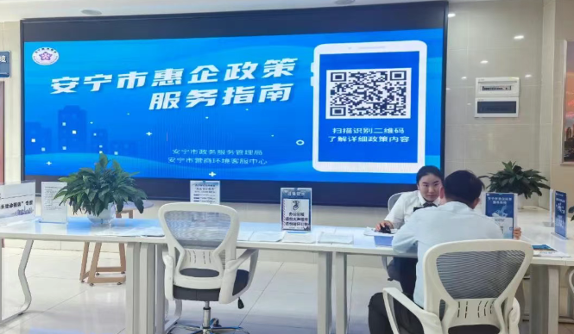（惠企服务专区） （安宁市惠企政策电子二维码）

三、申报须知(组合)

**（一）办理前置条件：1.建设项目开工“一件事”按照云南省2025年建设项目开工“一件事”申报须知。**

**（二）提交[材料齐全且符合法定条件的，予以受理。](javascript:;)**

**注意事项：**

|  |  |  |
| --- | --- | --- |
| **办事事项名称** | **事项办理选择** | **情形备注** |
| 建设项目开工“一件事” | 必办 |  |
| 水土保持方案审查提前介入 | 选办 |  |
| 招投标、合同范本等咨询服务 | 选办 |  |

四、申请材料

| 序号 | 材料标准名称 | 材料类型 | 材料形式 | 来源渠道 | 出具部门 | 纸质材料份数 | 材料必要性 | 涉及事项 | 非必要材料涉及情形 | 备 注 |
| --- | --- | --- | --- | --- | --- | --- | --- | --- | --- | --- |
| 1 | 建设项目开工“一件事”申请材料 | \ | \ | \ | \ | \ | \ | 建设项目开工“一件事” |  |  |

五、办理流程图

**（一）建设项目开工“一件事”办理流程图**

按照云南省2025年建设项目开工“一件事”办理流程图进行办理。

**（二）建设项目开工“一类事”办理流程图**

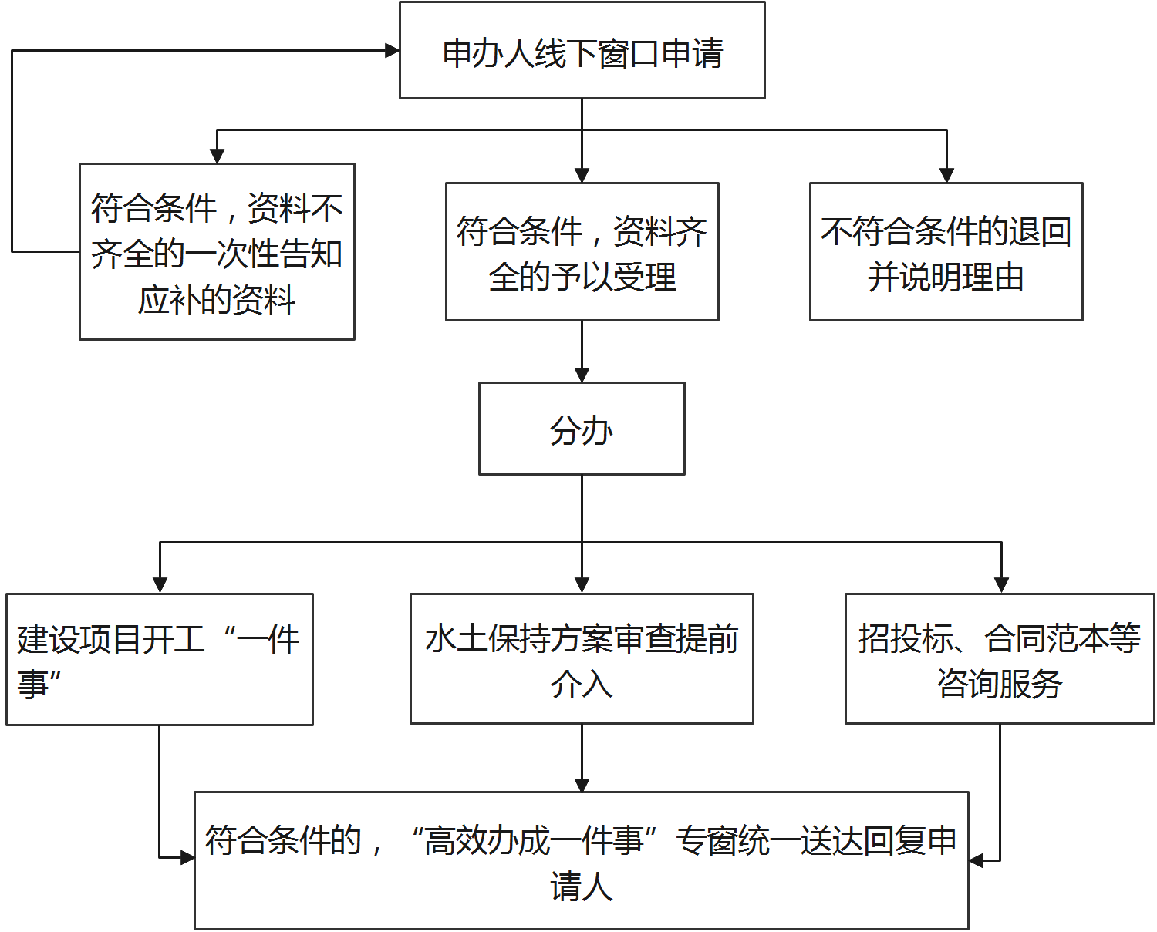

六、办理结果

**（一）结果信息**

|  |  |  |  |  |
| --- | --- | --- | --- | --- |
| 序号 | 结果名称 | 结果类型 | 是否支持物流快递 | 备注 |
| 1 | 建设项目开工“一件事”办理结果 | 其他 | 是 | 按照云南省2025年建设项目开工“一件事”办理结果 |

**（二）结果样本**

1.云南省2025年建设项目开工“一件事”办理结果

按照云南省2025年建设项目开工“一件事”办理结果。

1. 收费信息

|  |  |  |  |
| --- | --- | --- | --- |
| 收费项目名称 | 收费标准 | 收费依据 | 网上支付 |
| 无 | 无 | 无 | 无 |

附件2：

安宁市建设项目开工“一类事”办理情况登记表

|  |  |  |  |  |  |  |  |  |
| --- | --- | --- | --- | --- | --- | --- | --- | --- |
| **序号** | **办理日期** | **申请人** | **办理事项（办理的打“√”）** | | **联系电话** | **是否按时办结** | **受理人** | **备注** |
| **水土保持方案审查提前介入** | **招投标、合同范本等政策咨询服务** |
|  |  |  |  |  |  |  |  |  |
|  |  |  |  |  |  |  |  |  |
|  |  |  |  |  |  |  |  |  |
|  |  |  |  |  |  |  |  |  |
|  |  |  |  |  |  |  |  |  |
|  |  |  |  |  |  |  |  |  |
|  |  |  |  |  |  |  |  |  |
|  |  |  |  |  |  |  |  |  |